工作流引擎

使
用
说
明
书

广东省出版集团数字出版有限公司
2019年7月

版本修订历史记录
版本 | 日期 | 修改内容 | 作者
V1.0 | 2019-07-01 | 初版v1.0发布 | 刘学志

目录
1. 工作流模板设计步骤 3
1.1 准备工具及其插件 3
1.1.1 Eclipse集成snaker-designer插件 3
1.2 流程模板组件说明 3
1.3 模板组件参数说明 4
1.3.1 transition组件定义说明 4
1.3.2 start组件定义说明 4
1.3.3 end组件定义说明 5
1.3.4 task组件定义说明 5
1.3.5 decision组件定义说明 6
1.3.6 其他组件说明 6
1.4 新建并且绘制模板 6
2. 源码修改记录 8
2.1 修改说明 8
2.2 修改依据 8
2.3 使用建议 8
2.4 修改文件一览表 9
2.5 修改并打jar包 9
3. 项目中的工作流模板 9
4. 项目集成配置 10
5. 工作流微服务简要说明 10
5.1 控制器说明 10
5.2 接口使用说明 11
附录一 数据库脚本 11
附录二 snaker-designer 11
附录三 snaker-core-2.4.0.jar 11

工作流模板设计步骤

准备工具及其插件
开发工具：eclipse Oxygen 4.7.0
（建议使用4.7.0或以前版本，新版本不建议使用）
集成插件：snaker-designer_2.0.0.jar
（只有eclipse插件，设计模板时请使用工具eclipse，不要使用idea）

Eclipse集成snaker-designer插件
- snaker-designer_2.0.0.jar解压;
- 将解压后的文件夹放入eclipse目录的dropins文件夹下
- 启动eclipse, 可以看到已经加载成功

流程模板组件说明
组件名称 | 用途说明
 | 连接线：流程任务组件之间的链接。
 | 启动节点：流程模板的启动组件
 | 结束节点：流程模板的结束组件
 | 任务节点：流程任务节点组件
 | 自定义节点：流程任务用户自定义节点组件
 | 子流程
 | 决策节点
 | 分派节点
 | 合并节点

模板组件参数说明

transition组件定义说明
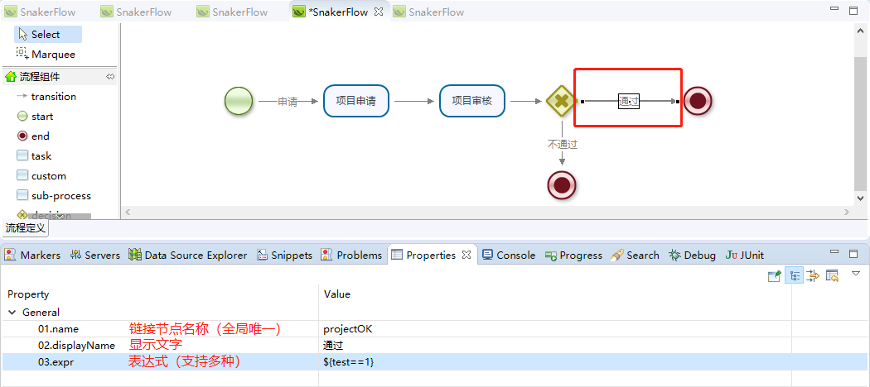

start组件定义说明
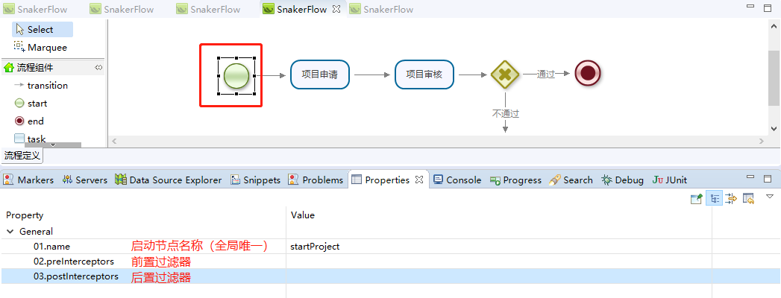

end组件定义说明
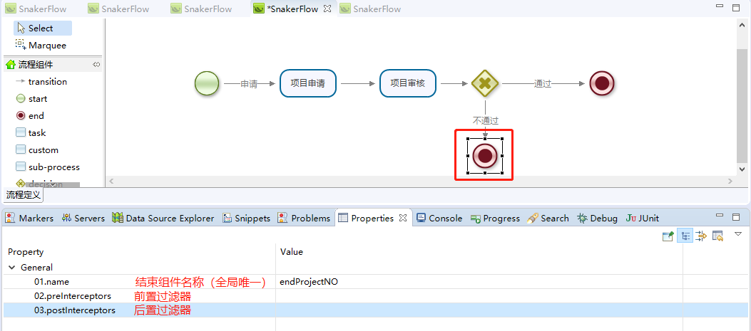

task组件定义说明
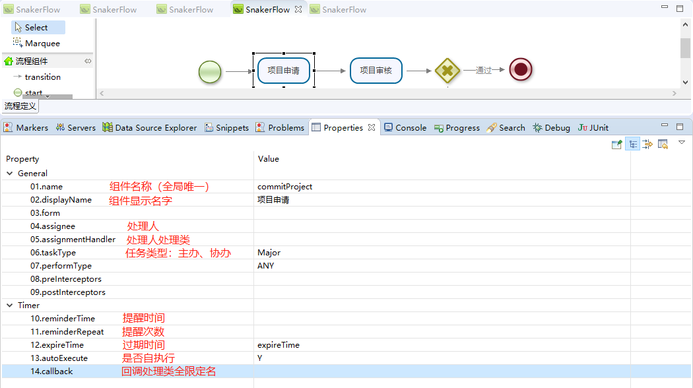

decision组件定义说明
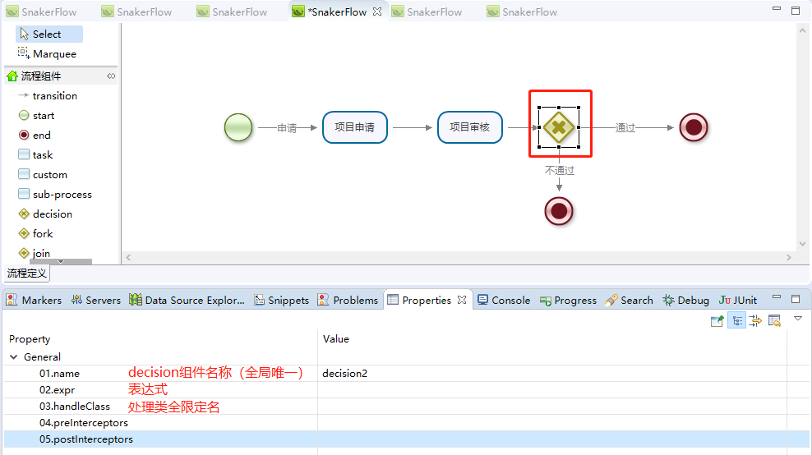

其他组件说明
数字教材2.0项目中的工作流模板，只涉及上述组件，其他组件暂未使用。此处不做定义说明。

新建并且绘制模板
第1步：选择存放的包名，右键
第2步：选中New
第3步：选择Other
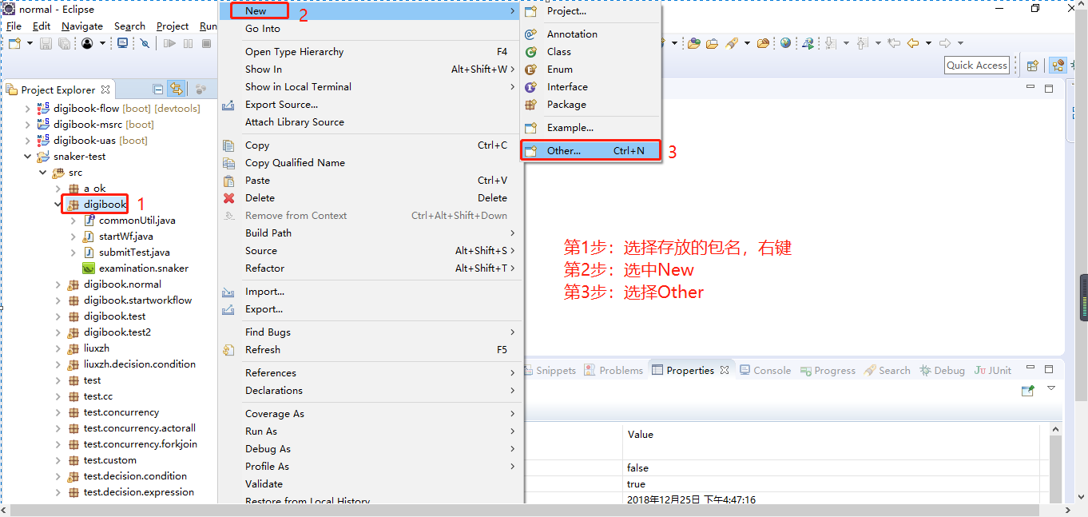
第4步：选择Snaker Process File
第5步：选择Next
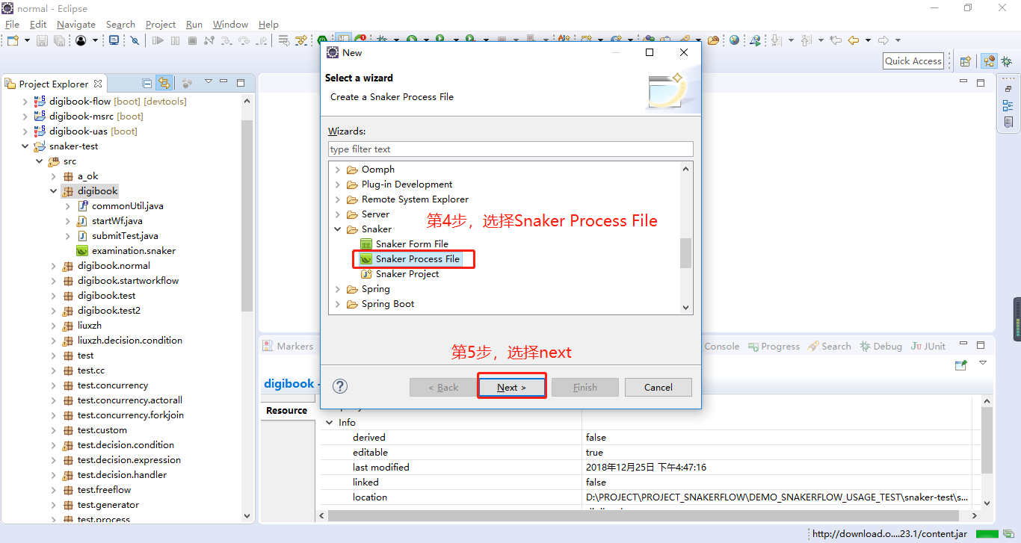
第6步：填写模板名称，点击Finish。
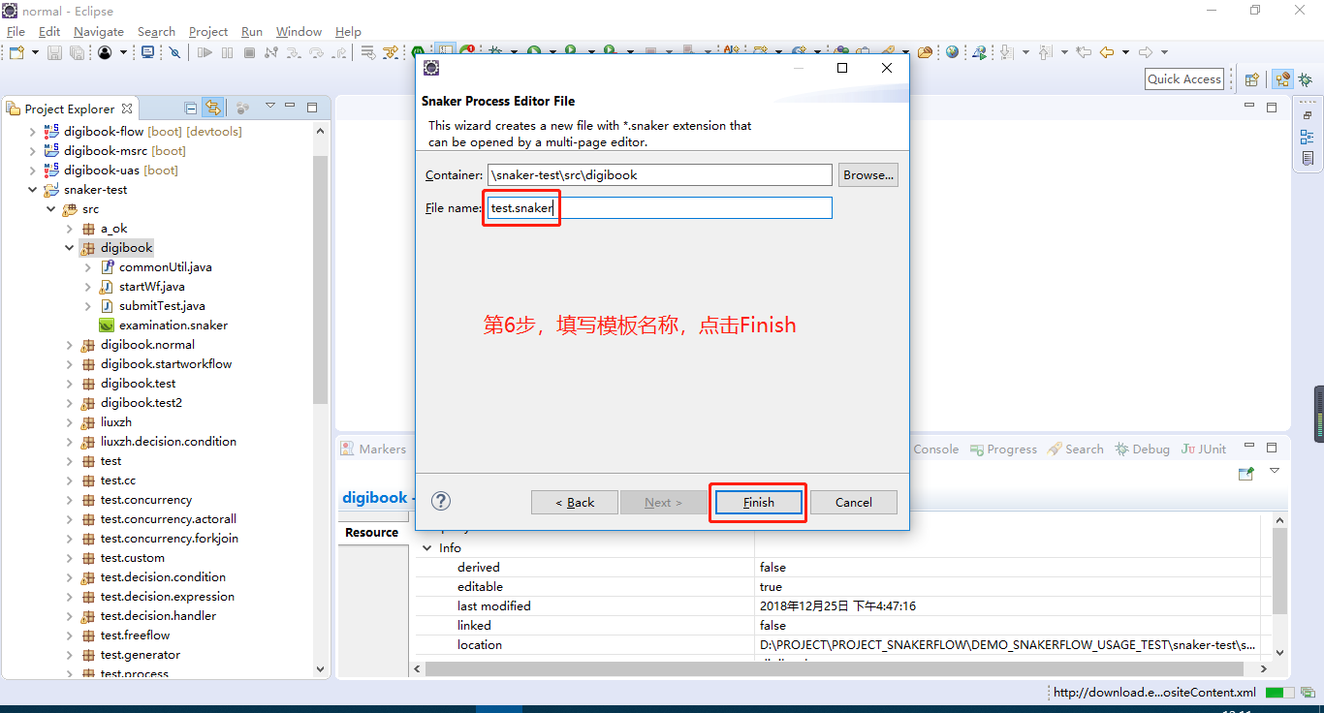
第7步：依据业务规则，选择流程组件，绘制流程模板文件。
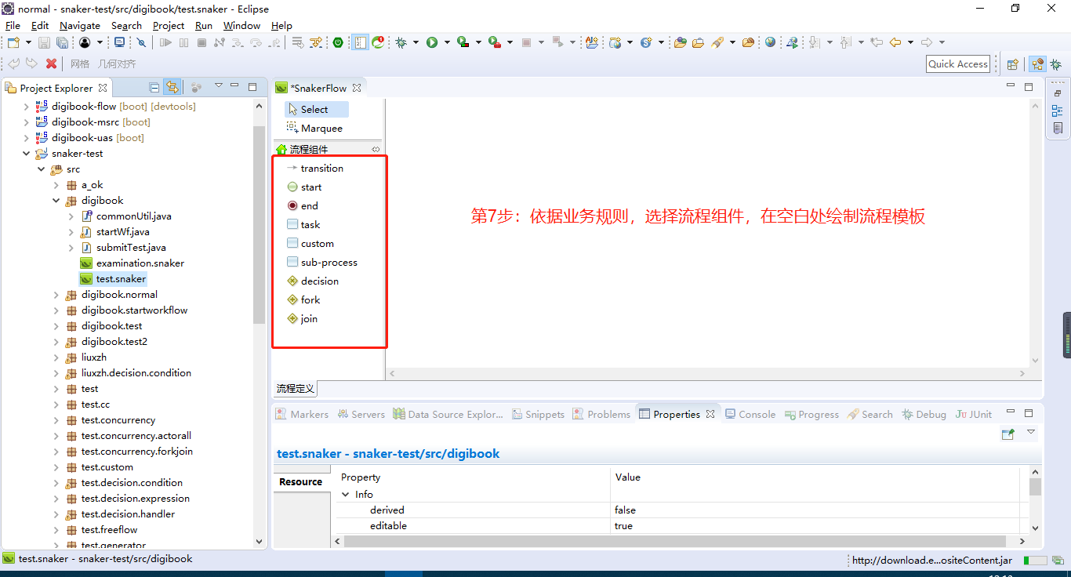

源码修改记录

修改说明
具体修改记录，请看svn记录：
http://code.digigd.com/svn/svndata/digigd2.0/service/digigd/common-workflow/src/main/resources/digigd-snaker-core-jar

修改依据
修改依据：在snaker-core-2.4.0.jar的基础上，参考作者在git.oschina上的snaker-core-2.5.0.jar、snaker-core-2.5.1.jar以及未成形的snaker-core-3.0.0.jar的提交记录及代码，修复snaker-core-2.4.0.jar存在的诸多bug问题。

使用建议
温馨提示：
如若后续项目继续使用snaker工作流引擎，个人建议使用修改过的snaker-core-2.4.0.jar。（注意不要使用snaker-core-2.5.0.jar，也请不要使用官网提供的snaker-core-2.4.0.jar，问题诸多。）
Snaker工作流引擎存在的bug列表，可从作者的提交记录文案中获取：
https://gitee.com/yuqs/snakerflow/tree/master/snaker-core

修改文件一览表
修改过的源码文件一览表
org.snaker.engine.ITaskService
org.snaker.engine.IProcessService
org.snaker.engine.IOrderService
org.snaker.engine.DBAccess
org.snaker.engine.model.TaskModel
org.snaker.engine.model.NodeModel
org.snaker.engine.model.CustomModel
org.snaker.engine.helper.StringHelper
org.snaker.engine.entity.Task
org.snaker.engine.entity.Order
org.snaker.engine.core.TaskService
org.snaker.engine.core.ProcessService
org.snaker.engine.core.OrderService
org.snaker.engine.core.AccessService
org.snaker.engine.cfg.Configuration
org.snaker.engine.access.AbstractDBAccess
org.snaker.engine.access.transaction.TransactionInterceptor
mapper/task-actor.xml
mapper/task.xml
mapper/query.xml
mapper/process.xml
mapper/order.xml
mapper/hist-task-actor.xml
mapper/hist-task.xml
mapper/hist-query.xml
mapper/hist-order.xml
新增谁终止-谁重启方法：org.snaker.engine.core.TaskService. completeOfTerminal
除此之外，其他改动都是基于官方bug修复记录，做相应更改。

修改并打jar包
具体操作步骤，请见百度搜索结果。

项目中的工作流模板
平台 | 模板名称 | 简要说明
生产平台 | examination.snaker | 数字教材审校流程
发行平台 | publish.snaker | 商品发行流程
发行平台 | publishCancel.snaker | 商品取消发行流程
发行平台 | project.snaker | 项目申请流程
发行平台 | projectCancel.snaker | 项目撤回流程
说明：项目模板请看附件《数字教材2.0项目工作流模板文件》

项目集成配置
请参考digigd2.0项目子模块common-workflow中的配置文件：
common-workflow/src/main/resources/mybatis.cfg.xml
common-workflow/src/main/resources/application-dev.properties
common-workflow/src/main/resources/applicationContext.xml
项目git地址：http://gitlab.digigd.com/javaserver/digigd2.0.git

工作流微服务简要说明

控制器说明
控制器 | 说明
ActorController | 流程任务处理人相关操作，包括查询、移除、新增
ModelController | 流程模板相关操作，包括部署和卸载流程模板
OrderController | 流程实例相关操作，包括启动、终止、唤醒、完成流程实例，启动实例并执行流程任务。查询实例列表、状态等
ProcessController | 流程定义相关操作，包括查询、更新、级联删除
TaskController | 流程任务相关操作，包括创建、执行、转派、提取、完成流程任务，及查询任务列表、查询父任务、获取流程任务定义模型等
VariableController | 流程全局变量相关操作，包括查询、设置单个、设置多个全局变量
RollBackController | 流程任务撤回，可近似用于业务数据回滚

接口使用说明
部署工作流微服务项目，打开http://{ ip }:{ port } /swagger-ui.html，各个接口参数及说明已于界面做了swagger注释：
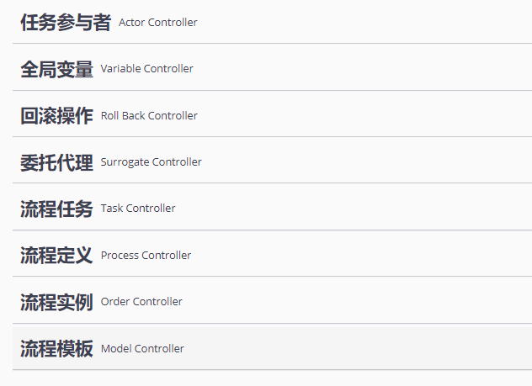

附录一 数据库脚本
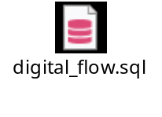

附录二 snaker-designer
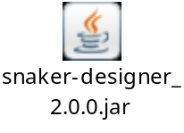

附录三 snaker-core-2.4.0.jar
温馨说明：该jar包是以官网snaker-core-2.4.0.jar为基础，参考作者在git.oschina上的snaker-core-2.5.0.jar、snaker-core-2.5.1.jar以及未成形的snaker-core-3.0.0.jar的提交记录及代码，修复snaker-core-2.4.0.jar存在的诸多bug问题。
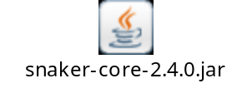

【温馨提示】如何判定项目中使用的snaker-core-2.4.0.jar为自定义的jar？
从项目依赖中拿到snaker-core-2.4.0.jar，解压该jar包得到文件snaker-core-2.4.0，在\snaker-core-2.4.0\mapper文件夹下打开任意一个*.xml文件。
例如Order.xml，打开后可见如下全限定名，即该jar包为自定义jar包。（官网jar包此处为别名order）
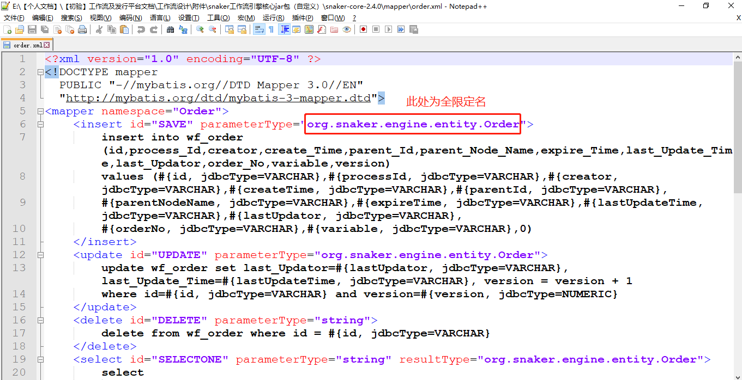

附录四 snaker-core-2.4.0-sources.jar
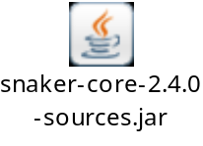

附录五 snaker-core-2.4.0源码项目
Gitlab项目：http://gitlab.digigd.com/liuxzh/snakerflowCoreChangeHist.git

